Тест №1
- Когда к магнитной стрелке поднесли один из полюсов постоянного магнита, то южный полюс стрелки оттолкнулся. Какой полюс поднесли?
А. северный.
Б. южный.
2.Какие из перечисленных веществ не притягиваются магнитом?
А. Бумага.
Б. Золото.
В. стекло
Г. Железо.
3. На каком из вариантов рисунка указано правильное расположение линий магнитного поля вокруг прямолинейного проводника с током?
А. А
Б.Б
В.В

А Б В

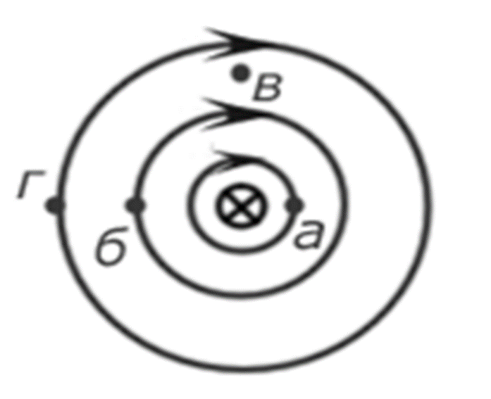
5. На рисунке показана картина магнитных линий прямого тока. В какой точке магнитное поле самое сильное?

А.А
Б.б
В.В
Г.Г

6.На рисунке изображён полосовой магнит АВ и его магнитное поле. Какой из полюсов северный и какой южный?
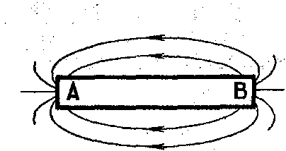
А. Северный – А, южный – В.
Б. Северный – В, южный – А.

7. Определите по рисунку направление силы Ампера.
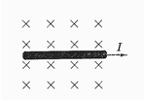
А. → Б. ↓ В. ← Г. ↑

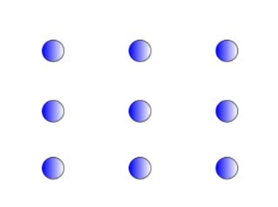
8.На рисунке изображено
а) неоднородное магнитное поле,
линии которого направлены к нам
б) однородное линии которого направлены
к нам
в) однородное линии которого направлены
от нас

